РЕПУБЛИКА БЪЛГАРИЯ

Министерство на земеделието, храните и горите
Областна дирекция “Земеделие” Разград

ИНФОРМАЦИОНЕН БЮЛЕТИН
ЗА ЗЕМЕДЕЛСКИТЕ СТОПАНИ В ОБЛАСТ РАЗГРАД

БРОЙ 3
МАРТ 2021 г.

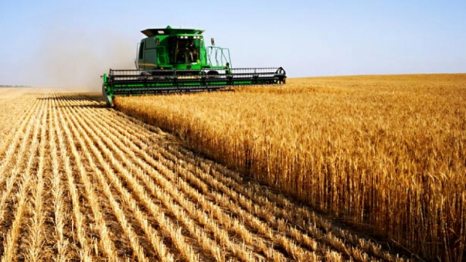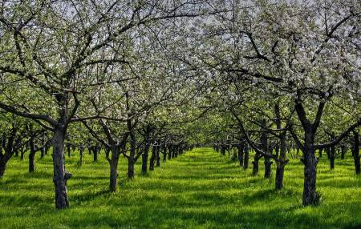

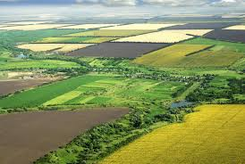

УВАЖАЕМИ ЗЕМЕДЕЛСКИ СТОПАНИ, ПРЕДОСТАВЯМЕ ВИ ИНФОРМАЦИЯ ЗА:

На земеделските стопани, кандидати по схемите за обвързана подкрепа за плодове и зеленчуци бяха изплатени 83 431 078 млн. лева за Кампания 2020. 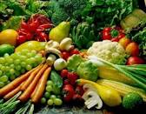
Подпомагане са получили 12 559 земеделски стопани, заявили площи с плодове и зеленчуци полско и оранжерийно производство. По различните схеми изплатените средства са както следва: по схемата за обвързано подпомагане за плодове (основна група) - 33 366 419 млн. лв., по схемата за обвързано подпомагане за плодове (сливи и десертно грозде) - 7 509 804 млн. лв.; по схемата за обвързано подпомагане за зеленчуци (домати, краставици, корнишони и патладжан) - 4 280 707 млн. лв.; по схемата за обвързано подпомагане за зеленчуци (пипер) - 4 741 469 млн. лв.; по схемата за обвързано подпомагане за зеленчуци (картофи, лук и чесън) – 17 662 568 млн. лв.; по схемата за обвързано подпомагане за зеленчуци (моркови, зеле, дини и пъпеши) - 6 570 906 млн. лв.; по схемата за обвързано подпомагане за оранжерийни зеленчуци – 9 299 202 млн. лв. Ставките по отделните схеми бяха определени на по-ранен етап със заповеди на министъра на земеделието, храните и горите. Необходимо е от площите да е получен и реализиран добив от съответната култура и да са представили доказателства за това.
Със заповед № РД 09-220 от 16.03.2021 г. на министъра на земеделието, храните и горите е определена ставката по Схемата за преразпределително плащане за кампания 2020 г.
Тя е в размер на 150,80 лева на хектар допустима земеделска площ. Преразпределителното плащане се предоставя под формата на еднакво завишено плащане на площ за първите до 30 хектара, за които земеделският стопанин има право на подпомагане и по базовата схема за подпомагане на площ – Схемата за единно плащане на площ. Предстои да се извърши плащането към земеделските стопани, кандидати по схемата.

Кампания 2021 стартира онлайн по основните схеми за директни плащания.

Земеделските стопани с активна регистрация в Системата за електронни услуги (СЕУ) могат да очертават площите си, да въведат и изпратят към ИСАК електронна информация за обработваемите площи и схемите за подпомагане, които заявяват за текущата кампания. Информацията постъпва и се зарежда в ИСАК заедно със схемите и мерките, по които стопанинът кандидатства. Всеки кандидат, обаче, следва да посети и лично общинската служба „Земеделие“, където трябва да провери дали данните му са коректно нанесени и да приключи заявлението си. Насоките за кандидатстване, както и условията за регистрация на данни, са публикувани на интернет страницата на Държавен фонд „Земеделие“-РА. С цел улеснение на земеделските стопани са публикувани и видео ръководства за работа със системата, които са достъпни на следния електронен адрес: https://seu.dfz.bg/drupal/?q=node/49. Междувременно в СЕУ е визуализиран окончателният слой „Площи, допустими за подпомагане“ за Кампания 2020. Със заповед на министъра на земеделието, храните и горите са одобрени окончателните специализирани слоеве „Физически блокове“ и „Площи, допустими за подпомагане” за Кампания 2020. На база данните от тези слоеве, след приключване на задължителните кръстосани проверки на подадените през 2020 заявления за подпомагане, предстои да се извърши окончателна оторизация по схемите и мерките на площ за кампания 2020.

Първите договори по пчеларската програма вече са готови
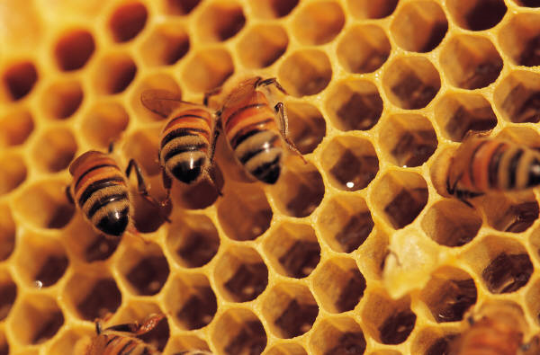
Държавен фонд „Земеделие“ започна подписването на договори по Националната програма по пчеларство (НПП) за 2021 г. 1 952 кандидата са одобрени за подпомагане с общ размер на заявената финансова помощ от 8 052 644 лв. С увеличението на бюджета по програмата за тази година всички допустими кандидати ще получат финансиране. Пчеларите ще бъдат поканени за подписване на договорите в областните дирекции на ДФЗ-РА, където са подали документи за участие. С договорите си те ще получат и специално подготвена информационна брошура. Очаква се до края на месец март всички договори да са подписани. Закупуването на техническо оборудване при първичен добив и обработка на пчелни продукти се оказа най-желано. По тази мярка са одобрени 1 413 кандидата с одобрена финансова помощ от 3,5 млн. лева. Интерес бе отбелязан и към закупуване на кошери, отводки и пчелни майки, където на 1 247 пчелари е одобрено финансиране в размер на над 3,3 млн. лева. 900 пчелари ще получат финансиране в размер на близо 1 млн. лв. за закупуване на лекарства за третиране на пчелните семейства. Припомняме, че Националната програма по пчеларство за периода 2020-2022 г. е с общ бюджет от 22.5 млн. лева, от които 50% са осигурени от ЕС и 50% - от националния бюджет.

От 15 март ДФЗ приема заявления за съфинансиране на застраховки на селскостопанска продукция.

От 15 март 2021 г. земеделските стопани могат да кандидатстват в териториалните структури на ДФ „Земеделие“ по схемата за подпомагане „Помощ за съфинансиране на застрахователни премии при застраховане на селскостопанска продукция“. Приемът ще продължи до 30 юли. Срокът за предоставяне на застрахователните полици в Областните дирекции на ДФЗ е 31 август. Договорите ще бъдат сключени до 20 работни дни след предоставяне на полиците в териториалните звена на ДФ Земеделие“, а средствата ще се изплатят до 10 работни дни след сключване на договора с Фонда. Финансовият ресурс по помощта е 5 млн. лева. Информираме земеделските стопани, че поради зачестилите неблагоприятни климатични условия през последните години, зърнените и маслодайни култури за първи път влизат в обхвата на схемата. От настоящата година за подпомагане по помощта могат да кандидатстват и стопани, отглеждащи пшеница, ечемик, царевица, слънчоглед и рапица. Бенефициери по схемата могат да бъдат земеделски стопани, отглеждащи:
- овощни култури над 0.5 ха и срок на експлоатация на насажденията под 20 години;
- зеленчукови култури отглеждани в оранжерии над 0.1 ха;
- зеленчукови култури над 0.3 ха;
- етерично-маслени култури над 0.5 ха;
- тютюн над 0.1 ха. - зърнени култури над 3 ха;
- маслодайни култури над 3 ха;
Земеделските стопани, отглеждащи зърнени и маслодайни култури се подпомагат за първите 2 000 ха от площите си. Максималният размер на подкрепата, която може да получи един фермер, който отглежда овощни, зеленчукови, етерично-маслени култури и тютюн е до 65% от стойността на застрахователната премия. Сумата за подпомагане e до 195 лв./ха при размер на застрахователната премия от 300 лв./ха. Стопаните, които застраховат зърнени (пшеница, ечемик и царевица) и маслодайни култури (слънчоглед и рапица), могат да получат до 35% от стойността на застрахователната премия. Размерът на подпомагане е до 21 лв./ха при размер на застрахователната премия от 60 лв./ха. На съфинансиране подлежат полици, издадени след подаване на заявление за подпомагане. Целта на помощта е насърчаването на земеделски стопани, малки и средни предприятия, които произвеждат плодове, зеленчуци, етерично-маслени, зърнени (пшеница, ечемик и царевица), маслодайни култури (слънчоглед и рапица) и тютюн доброволно да застраховат продукцията срещу неблагоприятни климатични събития.

